Данный материал рекомендую родителям для закрепления знаний детей логопедической группы по теме «Насекомые».
Цель
- Закрепление представлений о насекомых и их особенностях, активизация словаря по теме.
- Упражнение грамматических форм.
- Закрепление слов сложной слоговой структуры.
- Развитие умения сравнивать цветы по существенным признакам.
- Развитие связной речи (умения составлять рассказ-описание, пересказ).
- Развитие общих речевых навыков.
- Развитие внимания, памяти, мышления, мелкой моторики.

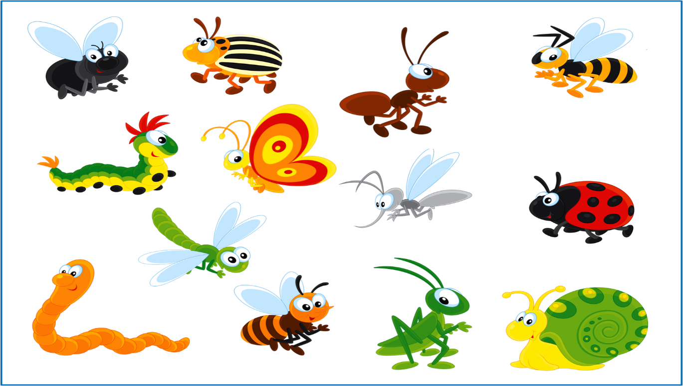
1. Поиграйте в игру «Кто как передвигается», в которой дети учатся подбирать глаголы.

Зеленый кузнечик прыгает, а полосатая пчела … (летает).
Майский жук ползает, а маленький кузнечик …(прыгает).
Большеглазая стрекоза летает, а трудолюбивый муравей …(ползает).
Надоедливая муха летает, а красивая бабочка …(порхает).
Маленький комар летает, а большой кузнечик….
Красный муравей ползает, а прозрачнокрылая стрекоза ….
Сильный муравей ползает, а беззаботный кузнечик ….
2. Поиграйте в игру «Путаница», в которой дети учатся исправлять деформированные предложения, употреблять предлоги.

Муха плетет паутину.- (Паук плетёт паутину.)
Комар ловит птиц.-….
Шмели строя муравейник.-…..
Муравей вылез в муравейник.-…..
Стрекоза летает под землей.
Гусеница ползает над веткой.
Бабочка порхает в цветком.
Пчела залетела из улей.

3. Поиграйте в игру «Чьи, Чья, Чьё» (лапки, голова, брюшко), где дети учатся употреблять в речи притяжательные прилагательные.

Пример: У муравья…чьи лапки?- муравьиные, чья голова?- муравьиная, чьё брюшко?- муравьиное

у стрекозы…….,у комара…….,у пчелы……….., у шмеля……..

4. Поиграйте в игру «Есть-нет», где дети упражняются в употреблении существительных в родительном падеже.

Пчела- нет пчелы

Кузнечик-…, стрекоза……, муравей……, бабочка….., муравейник…., крыло.

5. Поиграйте в игру с мячом «Посчитай 1-5», в которой дети упражняются в согласовании существительных с числительными.
Пример: один жук, два жука, три жука, четыре жука, пять жуков.

Стрекоза…, бабочка…., комар….., муха…., кузнечик…., пчела….,шмель….

6. Поупражняйтесь

в написании названий насекомых (под диктовку, на слух)

ПЧЕЛА, ШМЕЛЬ, ОСЫ, МУРАВЕЙ, ГУСЕНИЦА И Т.Д.

определите количество звуков, слогов в словах.

раскрасьте звуковую схему слов (на выбор)

7. Поупражняйтесь с детьми в составлении описательного рассказа о насекомых (по схематичному плану). Аналогично можно придумывать загадки-описания про насекомых.
Пример: Пчела –это насекомое. У пчелы полосатая окраска: желтые и черные полоски. Пчела маленького размера. У пчелы есть крылья, шесть лапок. На голове глаза, усики и хоботок. Всё тело пчелы покрыто мелкими волосками. Пчела- питается нектаром цветов. На зиму она запасает мёд и нектар в своих домиках- ульях. Пчела летает. Пчёлы полезные насекомые, они опыляют растения и делают лечебный мёд.

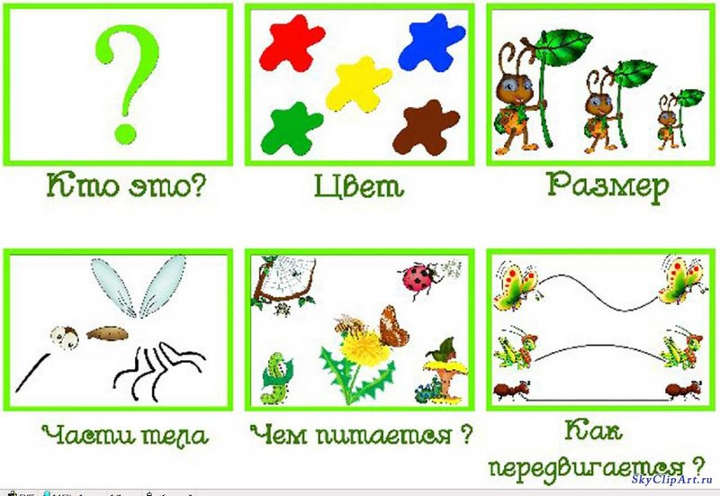
8. Разучите с ребёнком стихотворение, выразительно с интонацией
(на выбор).

* * *
Божья коровка — полезный жучок,
В черный горох у нее пиджачок.
С тлей расправляется быстро и ловко,
Лечит растения божья коровка.

* * *
Муравьишка маленький,
Маленький — удаленький,
Ты работаешь всегда,
Но блуждаешь иногда.
Опоздал ты
В свой домишко,
Только ты ведь
Не трусишка —
Под грибочком ночевал...
Утром с бабочкой играл,
И так резво веселился —
Чуть с грибочка не свалился.
(С. Козлов)

* * *
Жадный жук жевал картошку,
Пережадничал немножко:
Съел большущий корнеплод…
У жука болит живот!!!
(Самоний Н.)

9. Развиваем связную речь
Прочитайте рассказ 2 раз, (или читает сам ребёнок).
Побеседуйте о прочитанном, задайте вопросы. Попросите ребёнка пересказать текст.

Cтрекоза
Стрекозы живут около воды: рек, ручьев, озёр. Летает стрекоза очень быстро, ловко уворачивается. Скорость такая, что мчащегося на велосипеде человека догнать может.
Стрекозы – охотники. У них отличное зрение. Стрекозы как вертолёты носятся над водоёмом в поисках добычи. Их добыча – мелкие комары, мошки. Большая стрекоза нападает на стрекозок поменьше. Не побрезгует гусеницей.
Когда стрекоза летит, ноги складывает домиком. Получается ловушка. Зазевался комар и попал в домик из её цепких лапок. Стрекоза сразу его в рот отправляет.
Стрекозы – красивые насекомые. Береги их. Они украшают природу.
Вопросы.
- Где обитают стрекозы?
- Что они едят?
- Как стрекоза охотится?
- Назови стрекозу ласково.
- Как назвать очень большую стрекозу, очень маленькую?..
- Чьи крылья у стрекозы?

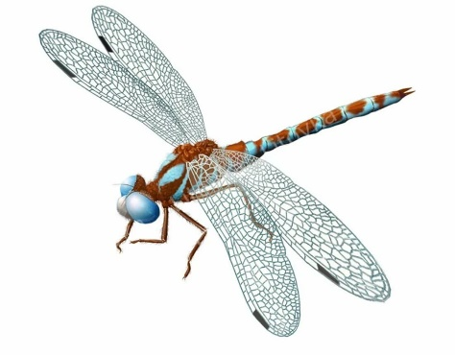

Божья коровка
Небольшой жук божья коровка известен всем. У неё есть два жёстких и прочных крыла жёлтого, оранжевого или красного цвета с чёрненькими точками. А под ними прячутся мягкие крылышки.
Верхние крылья для защиты. Нижние крылья для полёта. Надо божьей коровке полететь, верхние крылья поднимаются, нижние расправляются, и жук летит.
Не обижай божью коровку. Она – верный друг и помощник. В саду и в теплицах на растениях поселяются вредители – тли. Тли высасывают соки из листьев. Листья засыхают, сворачиваются и опадают.
А божья коровка поедает тлей, спасая растения. Божью коровку разводят специально и выпускают на огороды. Там она борется с тлями, помогая людям.

Вопросы.
- Зачем божьей коровке разные крылья?
- Что ест жук?
- Чем вредят тли растениям?
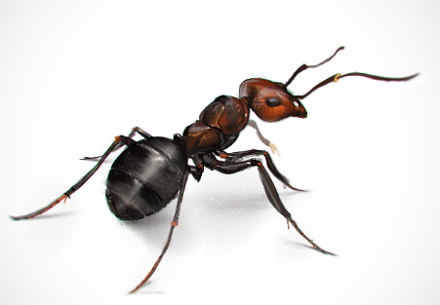

Муравьи
В тёплое время года повсюду можно встретить муравьев. Бегают по своим муравьиным делам туда-сюда. Кажется, они такие мелкие и глупые. На самом деле муравьи – умные насекомые. Их мозг работает, как мощный компьютер. Так говорят учёные.
Муравьи – сильные насекомые. Муравей поднимает груз в 50 раз тяжелее его самого.
Маленький муравей не даст себя в обиду. Он брызгает на обидчиков муравьиной кислотой. Муравьиная кислота едкая. От неё даже бывают ожоги.
Людям муравьиная кислота не страшна. Но трогать муравьёв, разорять муравейники нельзя. Муравьи – полезные насекомые в лесу.
Вопросы.
- Как называется муравьиный дом?
- Как работает мозг муравья?
- Чем брызгает муравей на обидчиков?
- Назови муравья ласково.
- Как назвать очень большого муравья, очень маленького?..
- Чья голова у муравья?

Басня Стрекоза и муравей
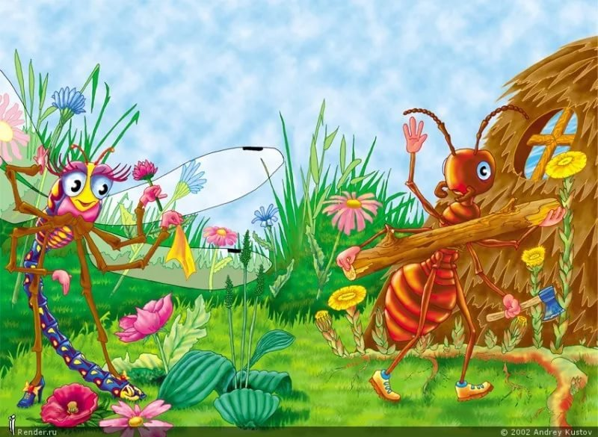
Попрыгунья Стрекоза  Лето красное пропела,  Оглянуться не успела,  Как зима катит в глаза.  Помертвело чисто поле,  Нет уж дней тех светлых боле,  Как под каждым ей листком  Был готов и стол и дом.  Все прошло: с зимой холодной  Нужда, голод настает,  Стрекоза уж не поет,  И кому же в ум пойдет  На желудок петь голодный!  Злой тоской удручена,  К Муравью ползет она:  Не оставь меня, кум милый!  Дай ты мне собраться с силой | И до вешних только дней  Прокорми и обогрей!  Кумушка, мне странно это:  Да работала ль ты в лето?  Говорит ей Муравей.  До того ль, голубчик, было?  В мягких муравах у нас -  Песни, резвость всякий час,  Так, что голову вскружило.  А, так ты...  Я без души лето целое все пела.  Ты все пела? Это дело:  Так поди же, попляши!
10. Потренируйте пальчики (работаем цветными карандашами)
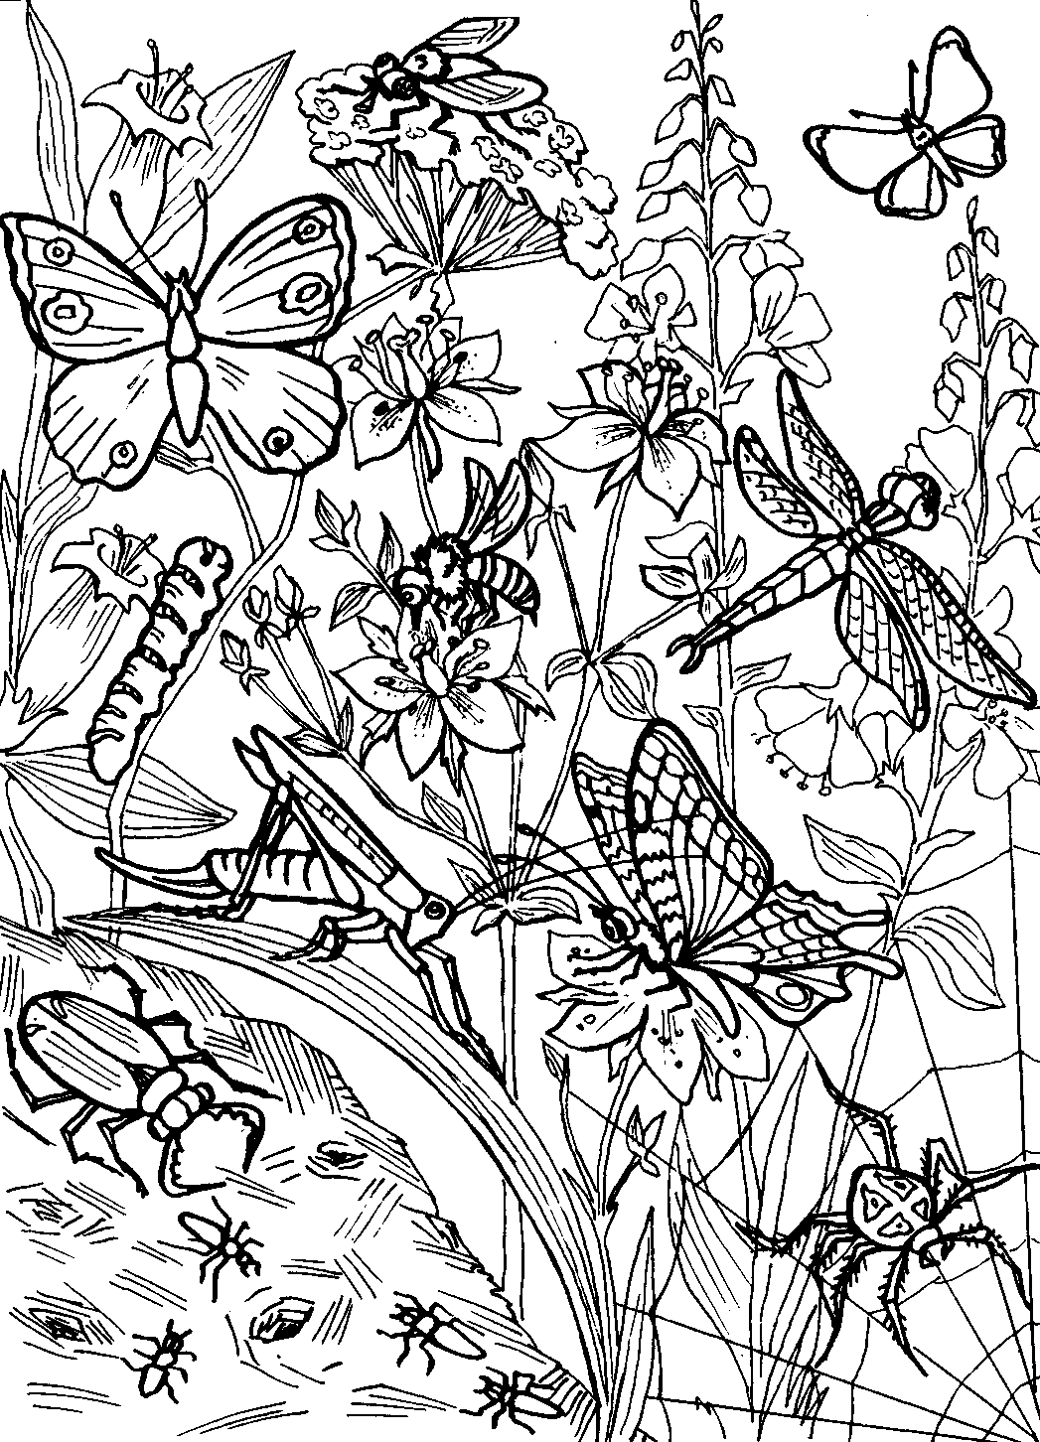
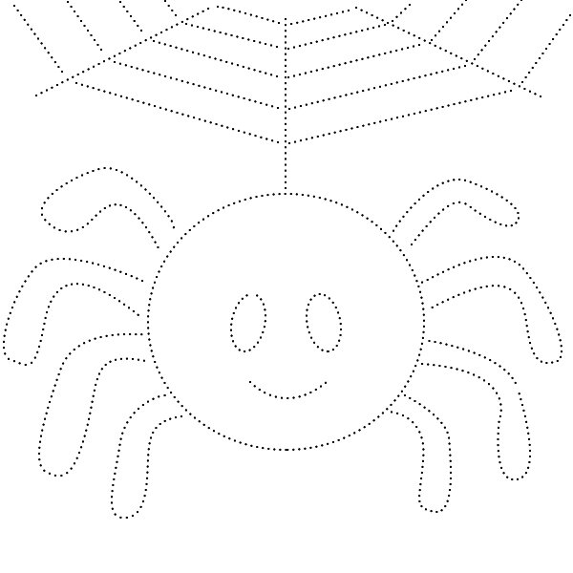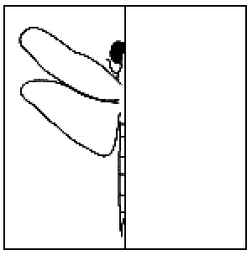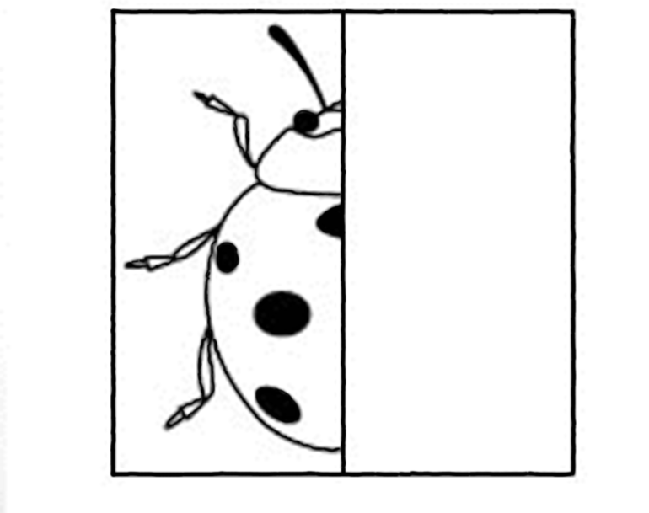

С уважением, логопед Надежда Васильевна Кузьмицкая

